**Instalaciones previas:**

1. Tener instalado Microsoft Visual Studio que pueda ejecutar aplicaciones de Windows Forms con .NET Framework 4.8

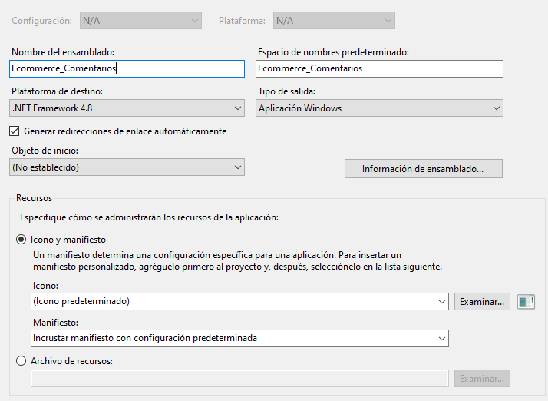

1. Instalar los paquetes **Desarrollo de escritorio de .NET** y **Almacenamiento y procesamiento de datos.**

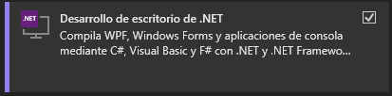

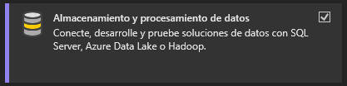

En el caso de tener instalado Visual Studio, dirigirse a **Herramientas** y luego click en **Obtener herramientas y características…**

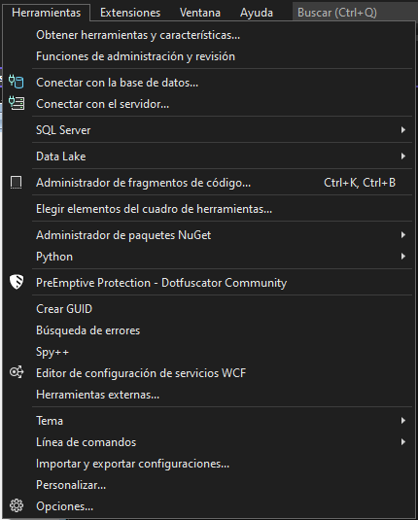

**Configuración antes de la ejecución**

1. Una vez abierto el proyecto, seleccionar el archivo **DataBaseComentarios.mdf** con un solo click. Ubicar la propiedad **Ruta de acceso completa** y copiar la ruta que se encuentra a la derecha. Si no se abre la pestaña de propiedades, click derecho sobre **DataBaseComentarios.mdf** y luego **Propiedades**.

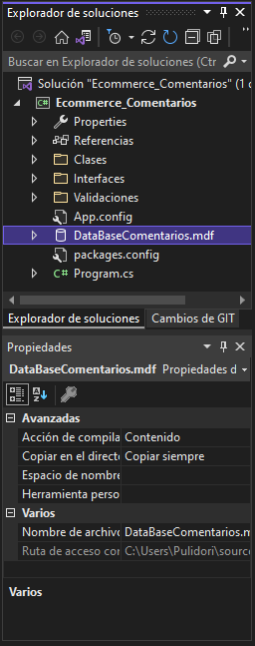

1. Abrir la clase **Program.cs** y modificar el string **direccionDataBase** con la ruta copiada en el paso anterior (pegarla dentro de las comillas y no quitar el @).

public static string direccionDataBase = @"C:\Users\Pulidori\source\repos\Ecommerce_Comentarios\DataBaseComentarios.mdf"; --(Modificar)

**Ejecución**

1. Para cargar un comentario de un producto cualquiera seleccionar en el **ComboBox** superior el producto y luego realizar su comentario (se puede agregar más productos dese la base de datos de forma manual).

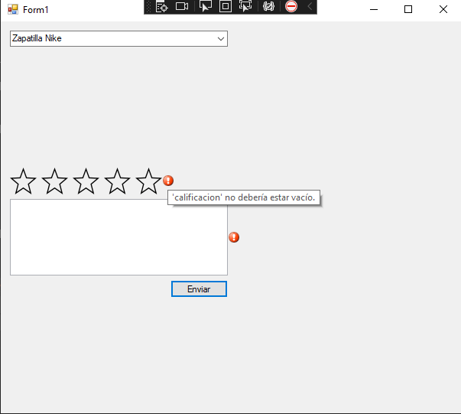

Guardar comentario

Seleccionar producto

Para ver errores en las validaciones colocar el cursor sobre el símbolo de exclamación

Ignorar

1. Para ver datos de una tabla dar doble click en el archivo **DataBaseComentarios.mdf**, desplegar la carpeta **Tablas**, click derecho sobre una tabla y click en **Mostrar datos de tabla**.

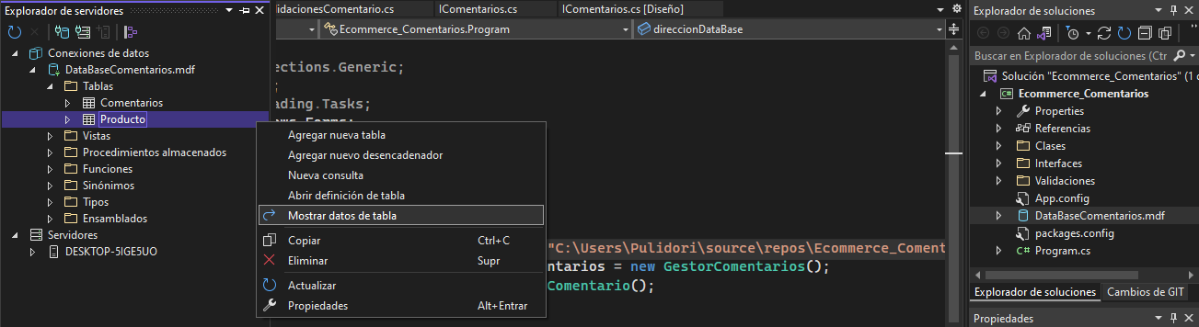

Si desea agregar un producto nuevo, mostrar los datos de la tabla y click en la palabra **NULL** de la columna **nombreProducto** (la ID del producto se pone automáticamente). Luego enter para confirmar.

